Korisne savjete, psihološku pomoć i utjecaj na jačanje psihološkog imuniteta možete potražiti na online platformi „Kako si“ gdje stručnjaci postavljaju razne materijale za vježbanje psihološke otpornosti i izgradnje pozitivnijeg psihičkog stanja uslijed epidemije COVID-19 i potresa. Na stranici također možete pronaći i korisna predavanja koja vam mogu poslužiti kao jedan drugačiji pogled na cijelu situaciju i dati vam alate za bolje suočavanje s ovom već ne tako novom organizacijom života.
Odvojite barem 15 minuta u danu za proučavanje nekih od ponuđenih materijala, tekstova i predavanja jer će biti višestruko korisno za vas!
Pristupni link: https://kakosi.ffzg.unizg.hr/
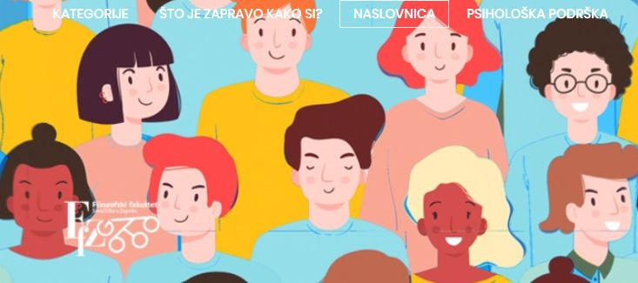

Službene stranice Grada Zagreba kroz kampanju „Podrška na dlanu“ također nude uvid u trenutnu situaciju, alate i podršku u suočavanju s COVID-19 zarazom i potresom. Postoji rubrika za djecu i mlade gdje možete pronaći materijale koji vama mogu biti od najveće koristi.
Pristupni link: https://zagreb.hr/podrska-na-dlanu/158212
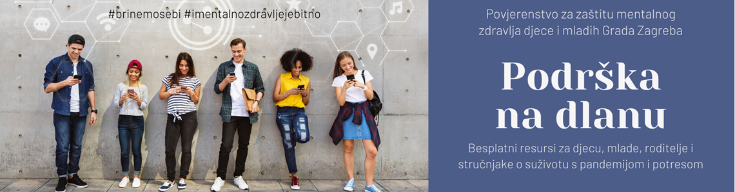
Direktnu telefonsku podršku možete anonimno dobiti kontaktiranjem psihologa s područja iz kojeg dolazite. Podršku pruža Služba za mentalno zdravlje i prevenciju ovisnosti Nastavnog zavoda za javno zdravstvo “Dr. Andrija Štampar”.
Telefonski brojevi prema županijama:
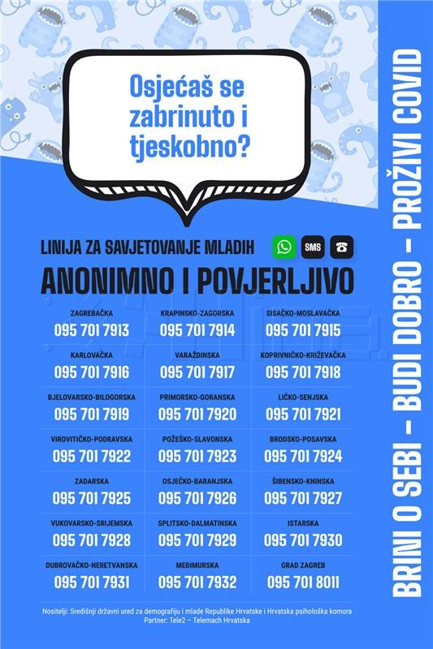

Važna napomena: stručni tim vaše škole je također uvijek na raspolaganju za razgovor i stručnu podršku. Javi se bez ustručavanja fizički ako si u školi ili e-mailom na neku od adresa:
visnja.goricki-lovrencic@skole.hr
ivan.miskulin@skole.hr
anamarija.hanzek3@skole.hr

I za kraj... Provjeri kako si putem ovog radnog listića.
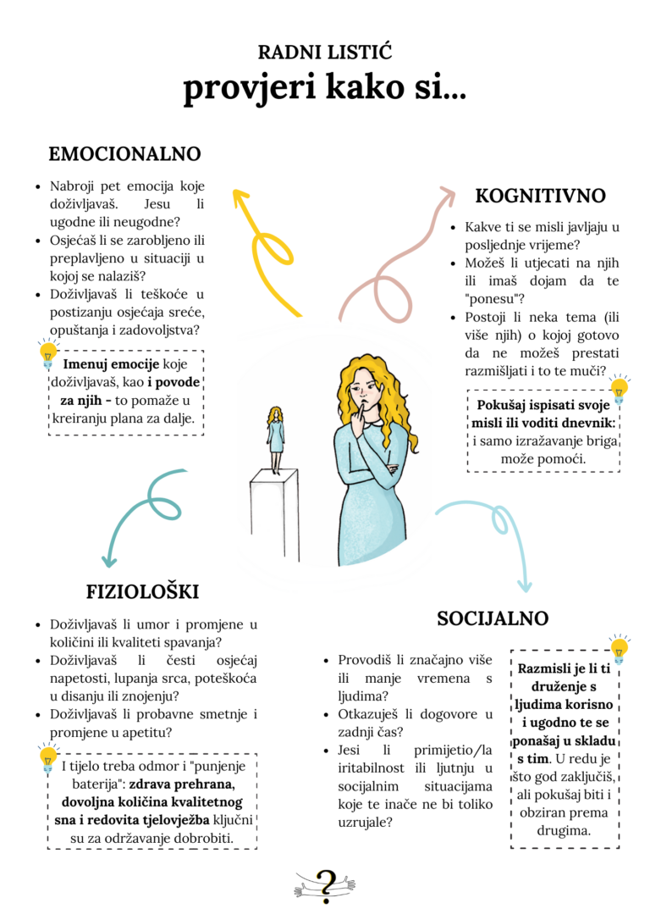
Preuzeto s: https://kakosi.ffzg.unizg.hr/materijali/

